Задача 98

( Задача 972. Сборник задач по теоретической механике. И.Н. Веселовский. М.: Государственное издательство технико-теоретической литературы, 1955. – 500 с. )

Однородный стержень весом Р=mg подвешен вертикально за один конец.
Какую горизонтальную силу Q надо приложить к другому концу, чтобы стержень отклонился на угол $ϕ$ от вертикали?
Для решения задачи использовать следующие значения параметров:
m = 10 кг, $ϕ$ = 45 град.
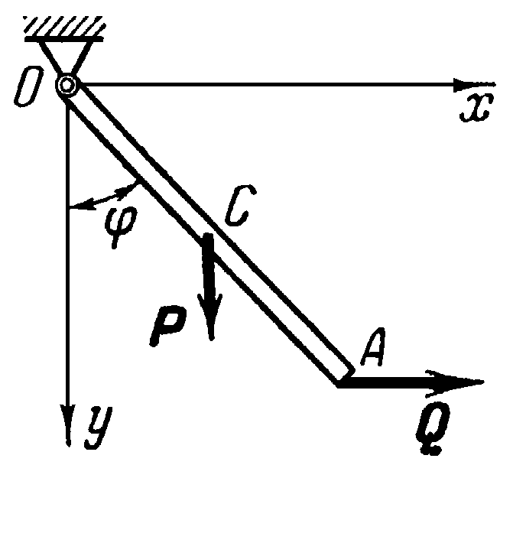

Точный теоретический ответ
$$Q=\frac{m⋅g⋅\text{tg}ϕ}{2}$$
Для принятых значений параметров

Q= 49.05 Н.

Решение задачи в EULER

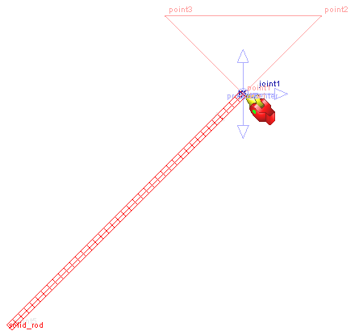

Система состоит из двух звеньев.
- Инерциальное звено (support). Звено состоит из точек point1, point2, point3 (задают параметры «подпорки») и line_support (линия «подпорки»).
- Стержень (rod). В проекте звено состоит из цилиндра solid_rod с радиусом 0.01 м и имеет массу m, точки конца цилиндра point_end_rod и вектора vector_rod, задающего направление стержня.
Звенья соединены между собой шарниром joint типа пара вращения. Для определения силы в момент, при котором угол между стержнем и осью Oy составляет 45 град. используется датчик sensor_end_rod. Окончание расчета происходит по событию event_stop. Для этого создан объект контроля и управления reform_stop.
Для решения задачи необходимо установить время интегрирования равное 5 [s] и выполнить команду Расчет динамики движения.

Результаты моделирования
При моделировании задачи в системе EULER с использованием метода Рунге-Кутта 4 порядка с постоянным шагом интегрирования, равным 0.001, получаем
Q =49.903 Н.
Относительное отличие от теоретического решения
deltaQ = 8.5283e-001

Текст проекта в EULER

point point1=point( -0.0000e+000 [ m ], 0.0000e+000 [ m ], 0.0000e+000 [ m ] );
point point2=point( 2.0000e-001 [ m ], 2.0000e-001 [ m ], 0.0000e+000 [ m ] );
point point3=point( -2.0000e-001 [ m ], 2.0000e-001 [ m ], 0.0000e+000 [ m ] );
line line_support=polyLine( list( point1, point3, point2, point1 ) );
scalar m=10 [ kg ];
scalar phi=45 [ deg ];
point point5=point( -6.0000e-001 [ m ], -6.0000e-001 [ m ], 0 [ m ] );
solid solid_rod=cylinder( point5, point1, 0.01 [ m ], mass = m );
vector vector_rod=vectorPP( point1, point5, point = point1 );
vector vector_center=reverse( projectY, point = point1 );
body rod=body( color = RGB( 229, 229, 229 ) );
body rod < ( point5, vector_rod, solid_rod );
body support=body( color = RGB( 255, 153, 153 ) );
set ground = support;
body support < ( point3, point2, point1, line_support );
joint joint=rotational( rod, support, point1, projectZ );
sensor sensor_corner=angleVV( vector_rod, vector_center, axisDirection = projectZ );
sensor sensor_end_rod=jointForce( force:, rod, point5, projectX, joint );
reform reform_stop=stop( );
event event_stop=reformsBySensor( list( reform_stop ), sensor_corner, 0 [ rad ] );
gravity gravity=parallel( vector_center );
scalar answer=(m*9.81 [m/ s2]*tg(phi))/2;
sensor deltaQ=sensor_end_rod/2-answer;

/\///////////////////////////////////////////////////////////////////////////////////
/\ Единицы измерения;
set units = SI;

